Спорту быть! - решили жители
25.11.2015
В рамках проекта "Активный гражданин" жители района Москворечье - Сабурово приняли решение, что дворовые команды, состоящие из молодёжи района, играть в мини футбол должны цивилизованно и иметь стимул!
Результат не заставил себя долго ждать: 21 ноября 2015 года проведен Турнир по мини футболу между дворовыми командами с участием актива молодежи района по адресу: ул. Кошкина, д. 13, корп. 2. В турнире участвовали 6 команд по 7 человек. Команды «Кантим», «Баер», «Львы», «Серпантин» и «Захват» состояли из жителей с улиц Кошкина, Кантемировская и Москворечье. Команда «Москворечье» была сформирована Молодежной палатой района. Все команды были разделены на две подгруппы и играли 2 тайма по 10 минут. Призовые места распределились следующим образом: 1 место – «Серпантин», 2 место – «Кантим» и 3 место – «Москворечье». Команды призеры были награждены памятными призами, а команда победитель «Серпантин» еще и кубком. Поздравляем победителей!
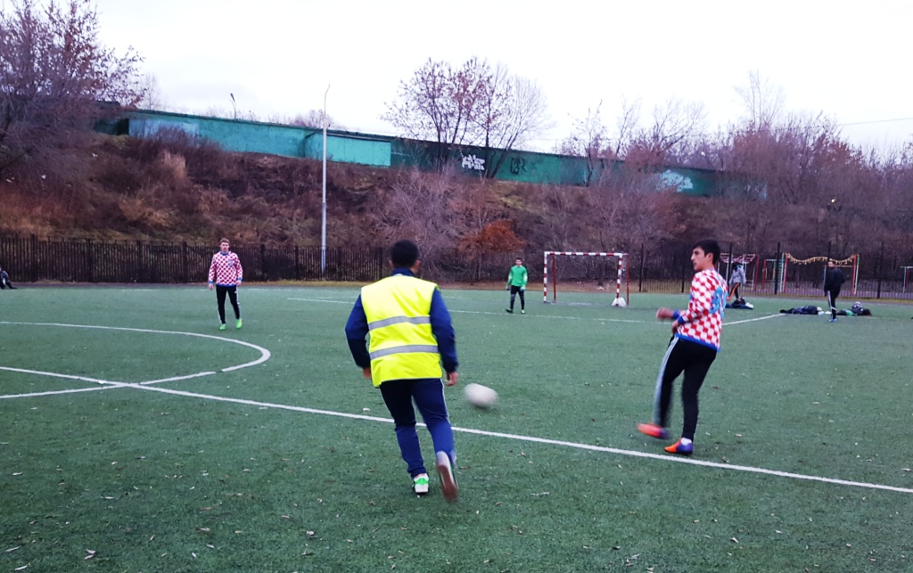
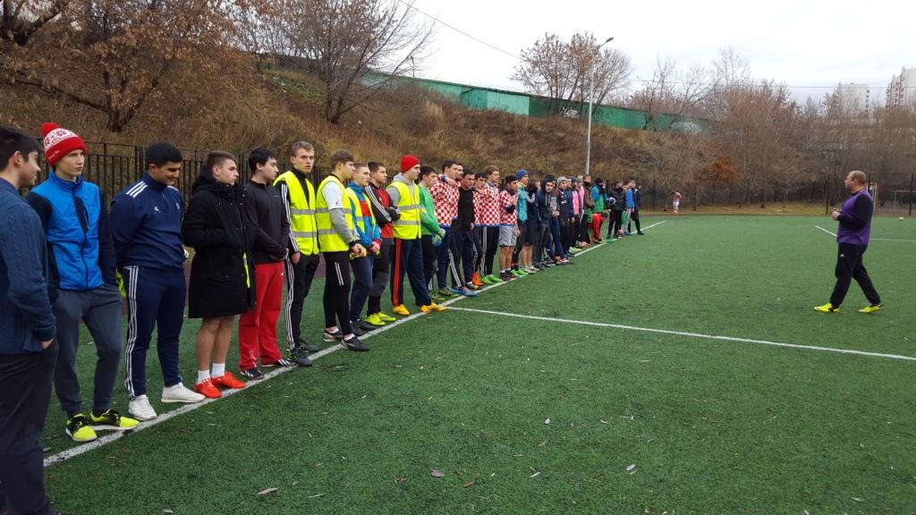

Адрес страницы: http://moskvoreche-saburovo.mos.ru/organization-of-recreational-social-and-educational-sports-and-recreational-and-sports-work-with-the/detail/2326122.html
Управа района Москворечье-Сабурово города Москвы

